《案力®-教学案例开发与设计》【版权课】

【课程时间】2月28-29日
【培训地点】深圳
【培训费用】RMB3800 元/人 （含培训费、教材费、税费、茶点）
【课程对象】企业的专兼职讲师、课程研发人员、业务专家、培训经理人、人力资源管理者
【报名电话】

课程背景
【课程版权登记编号】 国作登字-2017-L-A0016632
案例教学法是围绕一定培训目的把实际中真实的情景加以典型化处理，形成供学员思考分析和决断的案例，并通过独立研究和相互讨论的方式来提高学员的分析问题和解决问题的能力的一种方法。
应用案例教学法，将企业原型实践开发成案例课程，让内训更有针对性。同时，贴近业务的案例，实现复盘项目、复制成功的作用，从培训到绩效迈出关键一步。随着众多知名企业大学开始应用这种全新而有效的培训形式，企业案例教学法正在成为内训工作新亮点。
行动式案例开发课程，汇聚企业业务专家、优秀撰稿人、教学设计人员的力量与智慧，以体验式学习和实操演练为主体形式，着力开发企业微案例和配套材料，应用于企业教育培训、主题研讨和推广活动中。

课程收益
1、企业内训师掌握案例教学法：我们的引导师会根据组织实际案例为主线，为将来分享案例的内训师，传授如何在企业内部进行案例教学。
2、企业微案例编写：可以通过现场工作坊的方式，组织相关部门的业务专家们，通过两天的工作坊，萃取和编写案例。

课程大纲
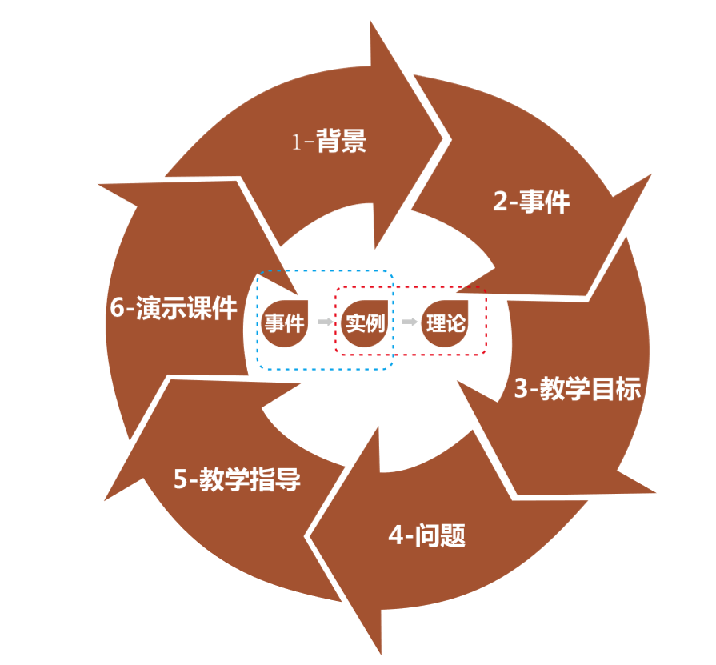

课前作业：甄选企业原型素材、撰写微案例初稿

模块一、案例与案例教学
1、从“24孝”说起：案例的前生后世
2、案例与案例教学的关系
3、四大案例中心：案例教学在国际上的应用纵览
4、案例教学发展趋势与企业案例的“微”化

模块二、教学案例设计四步走
1、教学案例生成的四大关键步骤：原始素材-1.0版案例-案例使用手册-案例演示稿
2、案例的素材来源
3、如何甄选适合教学的案例素材
4、素材转化成案例的六大要素
5、案例教学手册构成的12关键要素
6、案例教学稿的六个组成部分
7、教学目标：案例的起点还是终点
8、案例过程稿的修改与检讨

模块三、案例教学设计“六部曲”
1、背景设计：烘托事件发生必然原因
2、事件描述：细节之处巧埋关键线索
3、冲突构建：两难抉择直指教学目标
4、解决方案：成败教训可以为我所用
5、启示反思：回归角色我会如何出招
6、行动指南：举一反三回归工作情景
7、关于隐晦与数据使用

模块四、案例的教学运用
1、案例的教学设计与普通课程的区别
2、案例选择与研讨主题设计
3、案例教学准备
硬件设施准备
板书设计技巧
调动课堂讨论
善用教学笔记
练习：案例教学点评
4、组织现场讨论的四大关键任务
5、如何应对现场突发情况
6、运用“四点三线”检验案例的教学设计
结论：现场点评与通关（产出成品，案例集）
【课程图谱】

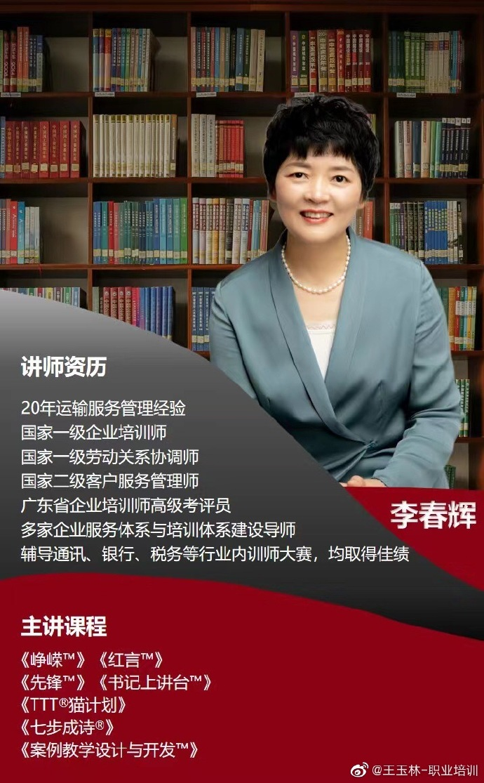
讲师介绍
李春辉 老师
工作背景：
版权课程《TTT猫计划》、《七步成诗》授权讲师 版权课程《教学案例开发与设计》授权讲师 第一届《我是好讲师》大赛组委会成员 DISC双证班认证讲师 人力资源管理本科 国家一级企业培训师 国家一级劳动关系协调师 国家二级客户服务管理师 广东省企业培训师高级考评员

授课风格：
幽默风趣、极具亲和力的讲授风格深受学员喜爱，授课方式轻松务实，案例生动活泼，尤其是大量实际工作案例，紧贴工作实践，能落地、可转化性强，让学员们流连忘返。

李春辉讲师介绍：

近20年运输服务管理经验，从事服务管理与培训管理工作，11年内训师经验，培训场次1000+，在企业内部编写过《员工行为规范》、《服务规范手册》、《运输基层管理人员培训手册》等书籍，并成为行业内参照的管理范本和指南，并指导过多家企业搭建服务体系与培训体系的工作。

2018年辅导云南省文山、昆明公司员工参与云南电网内训师大赛，文山分公司员工获得“金牌内训师”称号。

2019年辅导中电联组织的内训师大赛、中信长沙分行内训师大赛、中行佛山分行内训师比赛、深圳税务行业内训师大赛，均取得佳绩。

联系方式：中企联企业培训网
咨询电话：010-62885261
联 系 人：潘洪利 13051501222
电子邮箱：phL568@163.com
网 址：www.zqLpx.com

报名回执

单位名称
发票抬头
公司地址
联系人 |  | 电话 |  |  | 手机
职务 |  | 传真 |  |  | E-mail
参会人数： 人 |  | 参会费用： 元 |  |  | 付款方式：□课前转帐 □现金
酒店预订委托 |  | □是 标双 间 标单 间
参加  学员  名单 | 姓名 | 职务 |  | 手 机 | E-mail

